8. р. Тест Југа у рату, име и презиме __________________________________________________, од. ____________
1. Уписујући редни број на црти испред поређај по редоследу догађаја почев од најранијег:
__________Битка на Козари, __________Партизани ослобађају Београд, __________Битка на Неретви,
__________Убиство краља Александра Карађорђевића, __________Приступање Југославије тројном пакту
2. Немачка је напала Југославију _________________(датум). Тим догађајем почео је такозвани ____________ рат, који је веома кратко трајао. Југославија је после пораза окупирана и подељена на више окупационих зона. Највећа је била НДХ или _______________________________________________________________________, којом руководе __________________. Њихов циљ је био да створе етнички чист простор на коме неће бити других народа, пре свега __________________.
3. Попуни табелу:
 | Тито | Дража
Име покрета отпора
Стратегија

Ко их подржава?
Какву Југославију желе?
4. Највећи концентрациони логори на територији Југославије били су (бар три, онај највећи обавезно!): __________________________________________________________________________________________________
5. Тачно/нетачно:
-Тито и Дража су у почетку сарађивали састајали се и заједнички ослободили нека места од Немаца. Т Н
-Битка на Кадињачи се десила 1941. Т Н
-Највеће битке између Партизана и Немаца десиле су се на територији Србије. Т Н
-Приближан број страдалих Срба у Другом светском рату је 1.200.000, од тога у Јасеновцу око 700.000 Т Н
-Авној је код партизана био нешто попут скупштине. Т Н
-Српски краљ и влада су током рата били у СССР-у и зато су касније Дражи окренули леђа. Т Н
-Руски генерали и војска су дошлу у Србију да помогну Титу почетком 1944. Т Н
6. Одговори на питања што краће:
-Ко је проглашен за краља Југославије 27.3. 1941? ______________________________________________________
-Колико су људи Немци стрељали за једног свог убијеног?_______________________________________________
-Које су биле пароле на протесту после потписивања приступању тројном пакту?____________________________
7. Погледај мапу и одговори на захтеве:
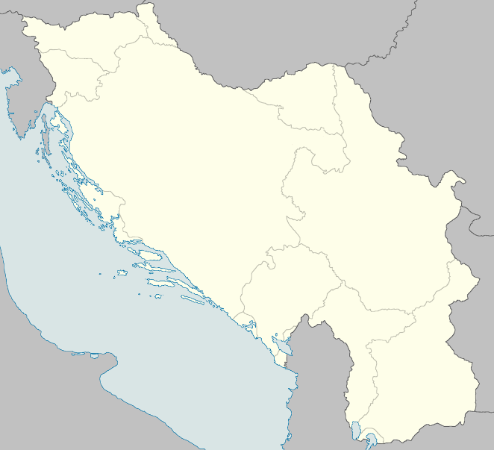
-Обој на мапи области које су током рата припадале НДХ.
-Које области су припадале НДХ?___________________________ _________________________________________________________
- Осенчи област која је била под немачком окупацијом али под управом Милана Недића.
- Обележи смер којим су трупе СССР-а ушле у Југославију крајем рата.
8. На ком простору су се водиле највеће битке партизана и њихових непријатеља? ____________________________________
9. Шта је одлучило победу између четника и партизана у Другом светском рату? ____________________________________________ _________________________________________________________
10. Испод слика упиши имена личности, догађаја или споменика

